ΣΥΛΛΟΓΟΣ ΕΚΠΑΙΔΕΥΤΙΚΩΝ Π.Ε. ΑΝ. ΑΤΤΙΚΗΣ
«Ο ΣΩΚΡΑΤΗΣ»
ΕΠΙΣΚΕΨΗ – ΞΕΝΑΓΗΣΗ ΣΤΟ
ΜΟΥΣΕΙΟ ΤΗΣ ΑΚΡΟΠΟΛΗΣ
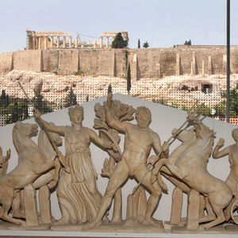
ΚΥΡΙΑΚΗ
22 ΤΟΥ ΝΟΕΜΒΡΗ 2015
11,00 π.μ.
Ο ΣΥΛΛΟΓΟΣ ΜΑΣ ΘΑ ΕΠΙΣΚΕΦΘΕΙ ΤΟ ΜΟΥΣΕΙΟ
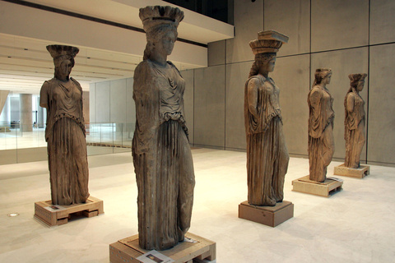
ΤΗΣ ΑΚΡΟΠΟΛΗΣ.
- ΔΩΡΕΑΝ ΕΙΣΟΔΟΣ ΓΙΑ ΤΟΥΣ ΕΚΠΑΙΔΕΥΤΙΚΟΥΣ.
- ΔΩΡΕΑΝ ΞΕΝΑΓΗΣΗ ΑΠΟ ΤΗ ΔΙΠΛΩΜΑΤΟΥΧΟ ΞΕΝΑΓΟ ΑΓΓΕΛΙΚΗ ΜΑΝΙΑΤΗ
- ΡΑΝΤΕΒΟΥ ΣΤΙΣ 10,45 π.μ.
ΣΤΗΝ ΕΙΣΟΔΟ ΤΟΥ ΜΟΥΣΕΙΟΥ.
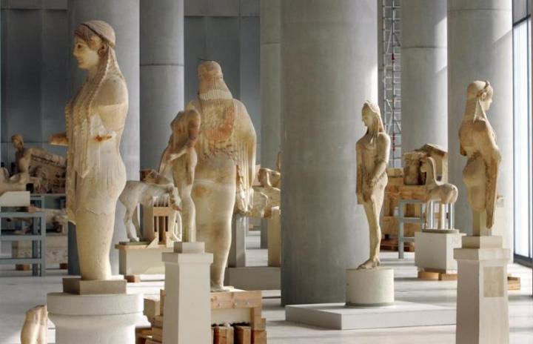
- ΜΗΝ ΞΕΧΑΣΕΤΕ ΝΑ ΕΧΕΤΕ
ΜΑΖΙ ΣΑΣ ΤΙΣ ΚΑΡΤΕΣ ΕΛΕΥΘΕΡΗΣ
ΕΙΣΟΔΟΥ ΣΤΑ ΜΟΥΣΕΙΑ

ΔΗΛΩΣΤΕ ΣΥΜΜΕΤΟΧΗ ΣΤΟ
6984206096 ΧΟΥΤΑ ΔΕΣΠΟΙΝΑ
ΘΕΣΕΙΣ ΠΕΡΙΟΡΙΣΜΕΝΕΣ

